Фото – отчёт
Открытого мероприятия кружка «Спортивные игры».

Дата проведения: 27.12.2016 г.
Класс: 5
По списку занимающихся в кружке – 11.
Присутствовало – 13 /изъявили желания поучаствовать Зенченко Сергей и Азмун Алексей/.

Цель: - демонстрация умений и навыков владения баскетбольным мячом;
- сплочение коллектива.

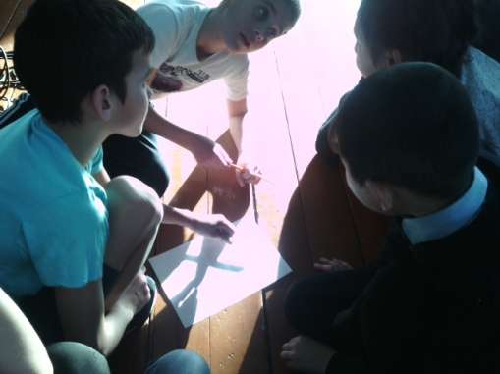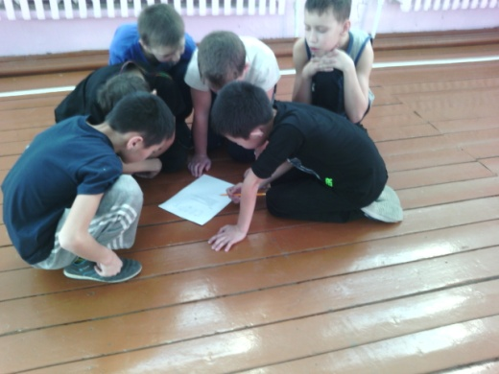

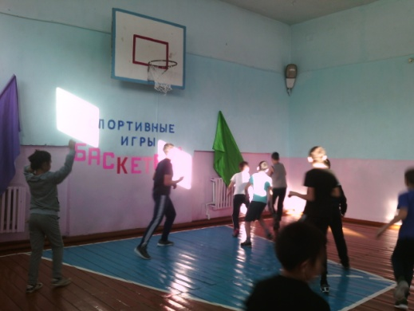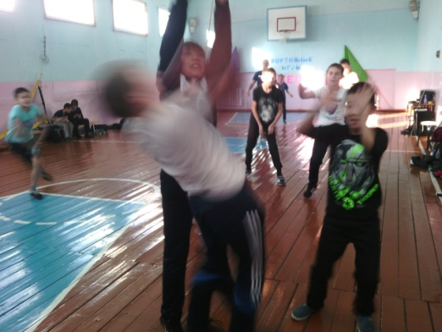

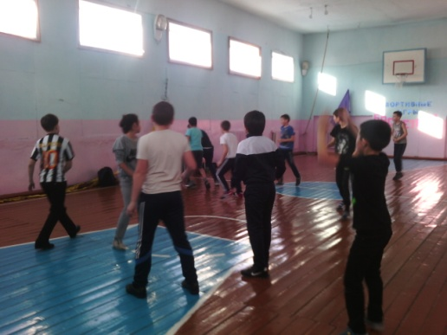

Руководитель кружка М.Ф.Мамедова

